Modello 2 Anagrafica partner  l.r. 9/2023 art. 8 | 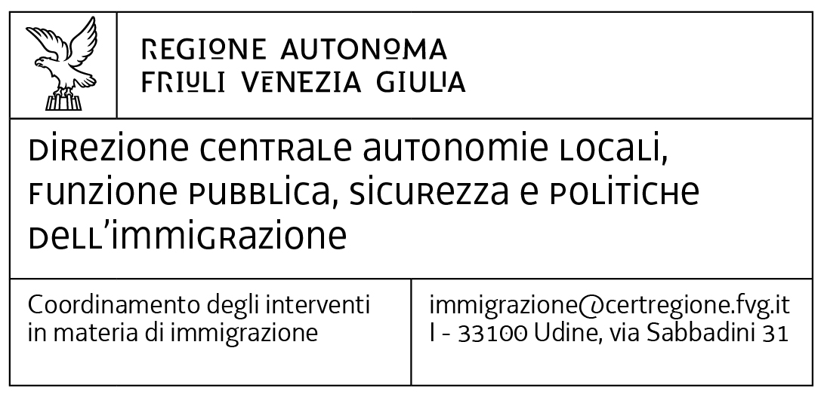

Legge regionale 3 marzo 2023, n. 9, art. 8 “Promozione di azioni volte a favorire le attività di controllo” – DPReg n. 168 del 2 ottobre 2023 “Regolamento recante criteri e modalità per la concessione di contributi per fornire supporto e sostegno alla gestione del fenomeno migratorio, in attuazione degli articoli 8, commi 2, 3 e 4, e 16 della legge regionale 3 marzo 2023, n. 9 (Sistema integrato di interventi in materia di immigrazione)”. Anagrafica partner
Quadro A | Dati del progetto
Soggetto capofila
Titolo del progetto

Quadro B | Dati del Legale rappresentante del partner, o suo delegato (che sottoscrive il modello mediante firma digitale valida ai sensi dell’art. 2 del Regolamento)
nome e cognome
nato a |  | in data
codice fiscale
in qualità di
(specificare ruolo)
DICHIARA
ai sensi degli articoli 46 e 47 del D.P.R. 445/2000, sotto la propria responsabilità e nella piena consapevolezza di quanto disposto dagli articoli 75 e 76 del richiamato D.P.R., che sanciscono la decadenza dai benefici e le sanzioni penali nelle ipotesi di dichiarazioni mendaci, formazione o uso di atti falsi:
Quadro C | Dati del soggetto partner
denominazione
tipologia soggetto partner | ☐ Ente locale  ☐ Ente terzo settore di cui all’art. 4 del dl 117/2017, iscritto al RUNTS con numero di repertorio , solo per gli interventi di cui all’articolo 5, comma 1, lettera c), d) ed e).  ☐ Ente del privato sociale senza scopo di lucro, solo per gli interventi di cui all’articolo 5, comma 1, lettera c), d) ed e).
codice fiscale
indirizzo sede legale
comune e C.A.P.
telefoni
e-mail
PEC
ufficio/servizio di riferimento
nominativi e riferimenti per contatti

Quadro D | Dichiarazioni
DICHIARA
(solo Enti terzo settore e Enti privato sociale)
ai sensi dell’art. 2 comma 1 lettera b) del Regolamento:
(N.B. compilare la/le tabelle in relazione a ciascuna iniziativa indicata nel Quadro A dell’Allegato B)

nel caso di iniziative di cui all’art. 5 comma 1 lettera c)
☐ di avere partecipato in qualità di capofila o partner ad almeno due iniziative connesse al tema specifico dell’intervento oggetto del contributo (“mediazione sociale abitativa per favorire la risoluzione di conflitti e la buona convivenza nelle aree ad alta densità abitativa di popolazione straniera”), nell’arco dei cinque anni precedenti alla data di presentazione della domanda, come di seguito elencate:
Anno realizzazione | Titolo progetto | Capofila/partner

nel caso di iniziative di cui all’art. 5 comma 1 lettera d)
☐ di avere partecipato in qualità di capofila o partner ad almeno due iniziative connesse al tema specifico dell’intervento oggetto del contributo (“interventi di integrazione socio - educativa, indirizzati ai giovani anche di origine straniera, per contrastare il fenomeno della devianza minorile e delle aggregazioni giovanili violente”), nell’arco dei cinque anni precedenti alla data di presentazione della domanda, come di seguito elencate:
Anno realizzazione | Titolo progetto | Capofila/partner

nel caso di iniziative di cui all’art. 5 comma 1 lettera e)
☐ di avere partecipato in qualità di capofila o partner ad almeno due iniziative connesse al tema specifico dell’intervento oggetto del contributo (“interventi di cura e pulizia dei territori interessati dal passaggio dei migranti in transito lungo il confine, provenienti dalla rotta balcanica, con l'obiettivo generale della salvaguardia degli habitat.”), nell’arco dei cinque anni precedenti alla data di presentazione della domanda, come di seguito elencate:
Anno realizzazione | Titolo progetto | Capofila/partner

Quadro E | Dichiarazioni generali
(barrare)
☐ di essere a conoscenza delle disposizioni contenute nel DPReg n. 168 del 2 ottobre 2023;
☐ che le attività per cui si chiede il contributo saranno realizzate conformemente a quanto descritto nella domanda e nel rispetto delle prescrizioni del Regolamento;
☐ di impegnarsi ad apporre sul materiale promozionale del progetto, quale, in particolare, volantini, inviti, manifesti, messaggi pubblicitari e siti internet dedicati il logo della Regione autonoma Friuli Venezia Giulia, utilizzando se possibile anche la seguente dicitura “Realizzato con il contributo della Regione autonoma Friuli Venezia Giulia – Legge regionale n. 9/2023 Sistema integrato di interventi in materia di immigrazione”;
☐ di impegnarsi a tenere a disposizione del Servizio, presso la propria sede, la documentazione comprovante la realizzazione del progetto per cui è stato concesso il contributo da cui emerga l’evidenza data alla contribuzione regionale nonché, per eventuali controlli, fatture o altri documenti contabili aventi valore probatorio equivalente che comprovano la spesa sostenuta;
☐ di impegnarsi a comunicare all’Amministrazione regionale i dati da questa eventualmente richiesti relativi al progetto presentato;
☐ di essere informata/o che i dati personali saranno trattati, su supporti cartacei ed informatici, dalla Regione autonoma Friuli Venezia Giulia, esclusivamente per svolgere le sue finalità istituzionali ai sensi dell’articolo 6, paragrafo 1, lettera e) del Regolamento (UE) 2016/679 in particolare per adempiere ai procedimenti contributivi di cui alla l.r. 9/2023.

Data di apposizione della firma digitale
Firmato digitalmente

